Baffle & Baffle Oversize

Design by Marc Sadler – Baffles acoustiques selon la technologie Snowsound®

# Produit

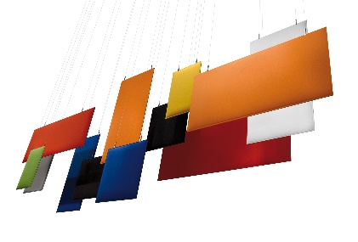  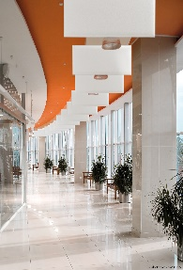 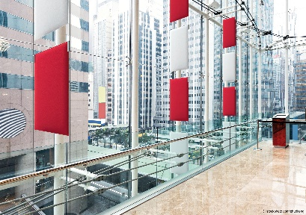

**Baffle** est un système breveté qui permet de suspendre au plafond les panneaux phono-absorbants Snowsound, en exaltant leurs *caractéristiques de légèreté et d’élégance*. La possibilité de régler les câbles en hauteur et la variété de dimensions et de coloris disponibles, permettent d’obtenir des compositions personnalisées aussi bien esthétiquement qu’acoustiquement. Le système breveté d’accrochage des panneaux aux câbles est totalement escamotable: un petit joint cylindrique cache en son intérieur le système de fixation.

**Baffle Oversize** est un système breveté qui permet de suspendre au plafond les panneaux phono-absorbants Snowsound *de grandes dimensions*. Le système de fixation des panneaux aux câbles cache à l’intérieur le mécanisme de fixation au panneau et le système de réglage en hauteur des câbles. Les crochets sont en métal coulé sous pression chromé et peuvent être placés le long du bord supérieur du panneau de manière à simplifier l’installation au plafond.

# La technologie Snowsound

La brillante intuition à la base de la technologie brevetée Snowsound prévoit l’emploi des panneaux en particules *à densité variable*, qui permet d’obtenir *une absorption sélective aux différentes fréquences* et par conséquent d’optimiser l’acoustique des espaces, malgré *l’épaisseur très mince* des panneaux. *L’absence de cadres et de coutures* et la spécificité du matériel de base en font des panneaux *très légers*, peu encombrants et qui s’adaptent très bien à tout espace.

## composition

1. surface du panneau est recouverte en tissue polyester Trevira CS
2. polyester à haute densité
3. polyester à moyenne densité
4. polyester à basse densité
5. bord rigide

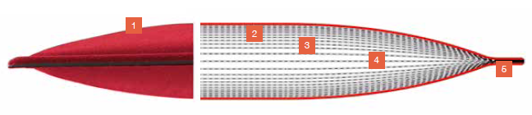

# charactéristiques

|  |  |  |  |
| --- | --- | --- | --- |
|  | BAFFLE | | BAFFLE OVERSIZE |
| MATÉRIAU | Noyau: 100% polyester recyclé à densité variée  Revêtement: tissu polyester Trevira CS® | | |
| COLORIS | 13 coloris :  Blanc, gris argente, gris foncé, beige, taupe, jaune, orange, rouge, vert clair, rouge brique, bleu clair, sarcelle, blanc glacier* | | |
| DIMENSIONS | 750 x 440 mm  1190 x 440 mm  1390 x 440 mm  1590 x 440 mm  1790 x 440 mm | 590 x 590 mm  750 x 590 mm  1190 x 590 mm  1590 x 590 mm | 1190 x 1190 mm  1590 x 1190 mm  1190 x 1590 mm |
| ÉPAISSEUR | 34 mm | | |
| POIDS | +/- 3.4 kg/m² | | |
| COMPORTEMENT AU FEU | B-s2-d0 (EN 13501-1) | | |
| CLASSE D’ABSORPTION | A (EN ISO 11654)  *Absorbant double face* | | |
| RÉSISTANCE À LA TEMPÉRATURE & L'HUMIDITÉ | De -20°C à +70°C (ISO 9142)  Jusqu’à une humidité de 90% | | |
| ÉCOLOGIE & BREVETS | * CE-Marquage (EN 13964 - Regulation (UE) no. 305/2011) * Greenguard GOLD certificate * La teneur en formaldéhyde est non détectable; (UNI EN 717-2) | | |
| HYGIÈNE & ENTRETIEN | L’absence de lame d’air entre le tissu et le matériau phono-absorbant conjuguée à l’absence de cavité réduit nettement la probabilité d’accumuler poussières et pollens et d’abriter des insectes. La surface continue du panneau est aisément lavable au moyen de détergents adéquats. | | |
| MONTAGE | Sur des câbles | | |

*\* Le Baffle à largeur de 440 mm n’est pas disponible en couleur BLANC GLACIER !*

## Eco-Friendly

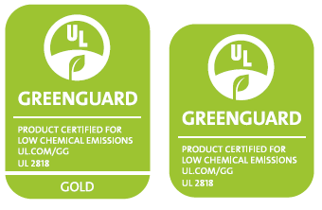Lors de la conception des panneaux et des tissus, nous nous sommes efforcés d’assurer le recyclage complet du produit à la fin de son cycle de vie. Pour cette raison, les panneaux sont réalisés entièrement en polyester, une mono-matière recyclable à 100% sans qu’il faille séparer le tissu externe du matériel phono-absorbant interne. Tous les composants en plastique ou en métal sont en mono-matière, faciles à désassembler et recyclables à 100%. Le matériel phono-absorbant interne des panneaux est produit avec du matériel recyclé jusqu’à 30%. Les panneaux et les tissus ne contiennent pas de feutre ou autres matériaux d’origine naturelle difficiles à recycler. L’emploi de matériaux et de procédés de grande qualité permettent en outre de prolonger la vie des produits réduisant ainsi la consommation de matériaux et d’énergie.

## Certification Greenguard Gold

Les produits Snowsound Technology, les tissus Snowsound Fiber et Snowall ont reçu la certification Greenguard Gold qui confirme leurs caractéristiques de faible émission et donc leur apport à la qualité de l’environnement. Des échantillons significatifs des produits portant la marque de la certification Greenguard ont été testés - sur base indépendante et on a certifié qu’ils respectent les standards de certification UL pour Greenguard, qui figurent parmi les plus rigoureux au monde. Pour contribuer à la réduction de la pollution de l’environnement, les architectes, les designers, les prescripteurs et les propriétaires des immeubles devraient choisir des matériaux et des produits dégageant la quantité la plus minime possible d’agents polluants (à savoir des produits à faible émission). La meilleure solution est donc choisir des produits munis de la certification Greenguard, testés pour plus de 10.000 substances chimiques sans émettre des niveaux significatifs d’agents chimiques polluants. Les produits certifiés Greenguard Gold offrent les critères de certification les plus sévères pour les “sujets” les plus sensibles tels que les enfants et les personnes âgées, l’idéal dans des milieux comme les écoles et les structures hospitalières. Les produits certifiés Greenguard contribuent également à l’acquisition de crédits dans le cadre de la section indoor environmental quality (qualité environnementale des intérieurs) du système d’évaluation des édifices LEED (leadership in energy and environmental design - leadership dans le design en matière d’énergie et d’environnement).

La teneur en formaldéhyde des produits Snowsound Technology et les tissus Snowsound Fiber est non détectable; test effectué conformément à la norme UNI EN 717-2.

## CE-marquage (EN 13964)

Les panneaux Snowsound Technology suspendus au plafond, sont munis du marquage CE conformément à la norme de produit harmonisée EN 13964 pour l’emploi comme plafond suspendu. Les fiches techniques et la déclaration de prestation qui sont fournies pour ces typologies de produits permettent au client d’évaluer et de choisir la meilleure solution technique en fonction de ses exigences et des caractéristiques de l’installation.

## Feu

Le panneau Snowsound Technology, en un seul matériel, dans sa composition de tissu à l’extérieur et de matériel phono-absorbant à l’intérieur, est classifié Classe 1 Italie pour la réaction au feu et Euroclass **B-s2, d0**. Les tests ont été effectués sur panneaux finis, à savoir composés de matériau phono-absorbant revêtu de tissu des deux côtés, conformément à la loi qui n’envisage pas, pour ce type de produit, la possibilité de tester le rembourrage et le tissu de revêtement séparément.

# Valeurs d’absorption

La technologie Snowsound a été **testée dans la chambre semi-anéchoïque** de l’Université de Ferrare pour mesurer son abattement acoustique conformément à la norme ISO 10053. Les mesures, effectuées avec différentes configurations, ont mis en évidence les considérables capacités d’atténuation acoustique de Snowsound, en enregistrant les performances aux différentes fréquences. Les résultats des tests sont un important outil supplémentaire de projet pour les professionnels de ce secteur.

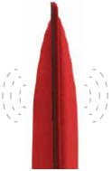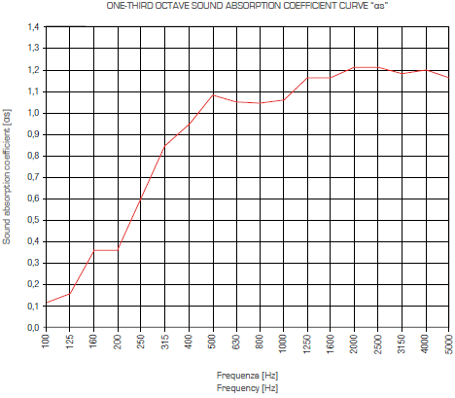

## 100% sound absorbing

L’absence de cadres rend les surfaces des panneaux Snowsound complètement phono-absorbantes. Toute la surface est utile à la correction acoustique, aucune partie du panneau n’est couverte par des structures d’autres matériaux qui pourraient empêcher la phono-absorbance ou réfléchir une partie du son. Les caractéristiques esthétiques, acoustiques et fonctionnelles sont identiques pour chacun des deux côtés.

# Pose

Fourni avec 2 supports en métal chromé moulé sous pression qui cachent le mécanisme de réglage des câbles de fixation au plafond + 2 platines pour plafond à 2 trous –2 câbles en acier.

## Baffle

Les fixations ***Baffle*** peuvent être placées le long du bord supérieur du panneau, sans contraintes particulières d’entraxe entre les câbles, de façon à simplifier l’installation au plafond.



1. Fourni avec kit d’accrochage au plafond des panneaux composé de: 2 accrochages au plafond filetés M6 – 2 câbles en acier – 2 accrochages pour panneau. Le panneau peut se fixer aux joints en vertical ou horizontal. Les joints se fixent le long du panneau.

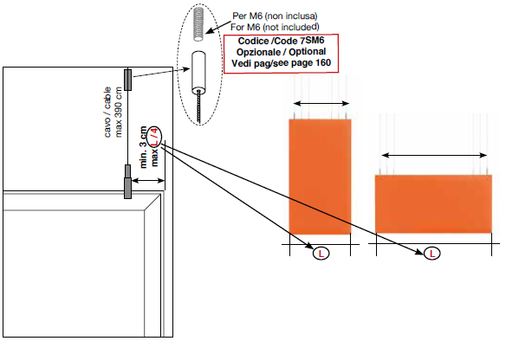

1. Fourni avec kit d’accrochage au plafond des panneaux composé de: 2 platines pour plafond à 2 trous – 2 câbles en acier – 2 accrochages pour panneau. Le panneau peut se fixer aux joints en vertical ou horizontal. Les joints se fixent le long du panneau.

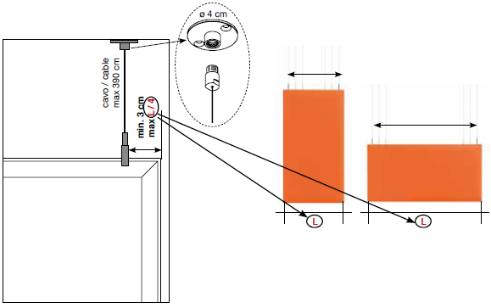

***Baffle Oversize***

